Zevensprong Muizenval
1:
Onduidelijke termen:
- Berokkent: Aanbrengt
- Aspecten: een kant of zijde
Samenvatting: We hebben een opdracht gekregen om een muizenval te maken, maar hij mag de muis niet doden.
2:
Probleemstelling:
Wie? Mensen die last hebben van muizen
Wat? Een diervriendelijke muizenval
Waar? In de kelder of op zolder
Wanneer? Altijd
Waarom? Omdat mensen last hebben van muizen
Hoe? Door een diervriendelijke muizenval
- We moeten een muizenval gaan maken, die diervriendelijk is en die je kunt hergebruiken.

3:
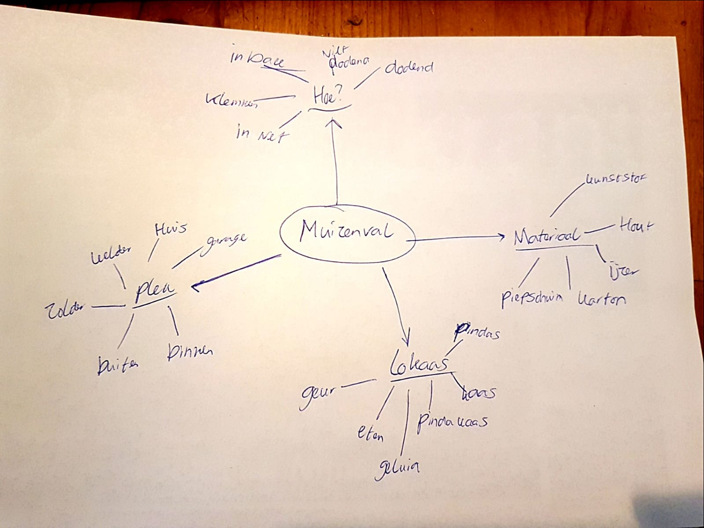

4:
Materialen:
Hout
Kunststof
Piepschuim
Karton
Lokaas:
Pinda
Kaas
Geur
geluid
Pindakaas
Eten
Plek:
Garage
Huis
Kelder
Zolder
Buiten
binnen
Hoe?:
In bak
In net
Klemmen
niet dodend
wel dodend
5:
Onderzoeksvragen:
Moet het een mooi uiterlijk hebben? Nee dat hoeft niet echt
Hoe groot mag het product zijn? Het moet makkelijk ergens neer te zetten zijn
Waar komt het product te staan? Binnen langs de muur
Hoeveel moet het gaan kosten? Het mag niet duur worden
6:
Onderzoek doen:
Wij gaan een observatie onderzoek doen, dit doen we door te kijken naar onze vragen
7:
Conclusie:
Wij gaan een muizenval maken die goedkoop wordt, niet te groot, en niet dodend voor de muis. Er moeten er veel van geproduceerd gaan worden. De locatie is binnen dus hoeft niet weer en regen afstotend te zijn.

